Привязка команд, ICommand
Мы реализовали архитектуру MVVM и привязку данных, однако сейчас вся наша программа реализована вообще без кнопок и каких-либо действий. Да и не то, чтобы мы могли их сделать, так как в xaml.cs мы уже больше не пишем.
Давайте создадим кнопку для добавления добавления и научимся создавать команды из кода и привязывать их к объектам
Я использую старый проект, который мы разработали в предыдущей лекции. Пример этого проекта вы можете скачать и предыдущей лекции по ссылке внизу
Создам кнопку для добавления записи. Заметьте, что я никак ее не назову
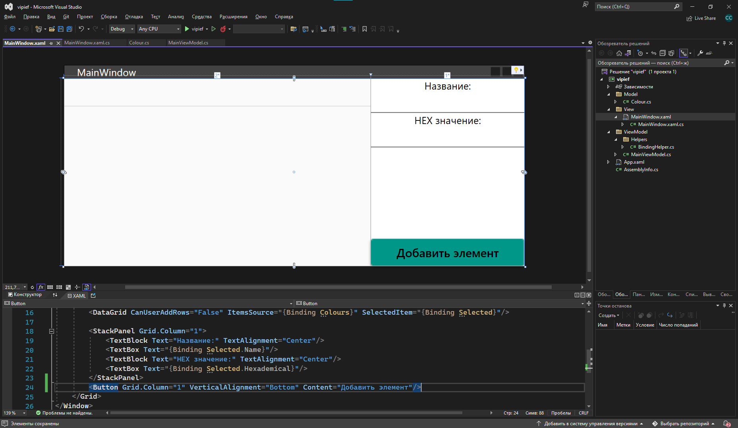
Затем мне нужно сделать внутри ViewModel создать метод, который будет что-то добавлять. Именно его мы должны будем как-то привязать к кнопке. Добавить мы можем следующее:
- Либо добавить какую-то заглушку напрямую, но в этом особого смысла нет, так как лучше чтобы пользователь вводил значения из текстовых полей с интерфейса
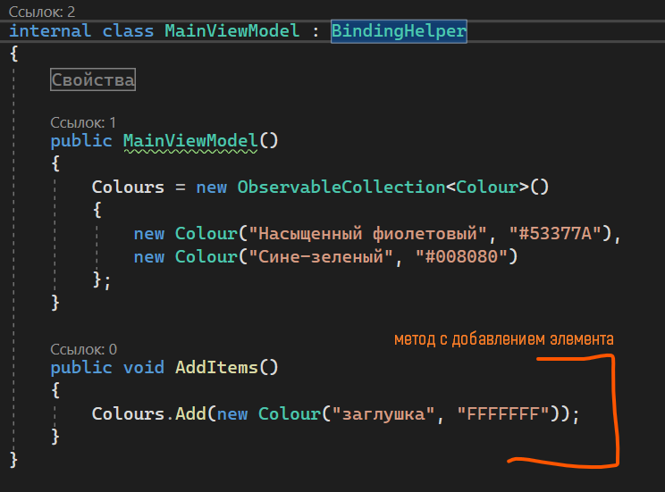
- Либо вспомнить что за свойства мы привязали. Зайдем в XAML и увидим, что к текстовым полям у нас привязана переменная Selected, внутри которой одно текстовое поле идет в Name, а другое – в Hexademical
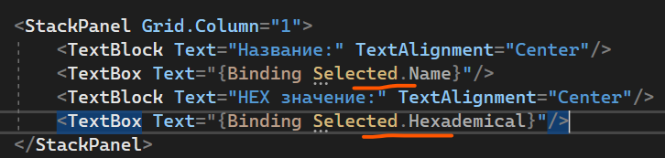
Это значит, что все введенные значения у меня хранятся в свойстве Selected внутри вьюмодельки
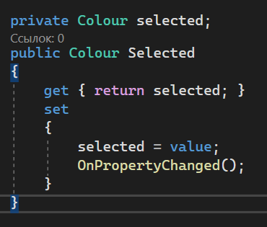
И если я хочу в свою коллекцию элементов добавить значения из текстовых полей, мне нужно просто добавить туда переменную Selected
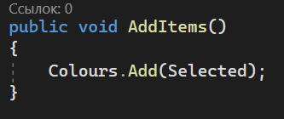
Но чтобы быть точно уверенным, что значение внутри Selected не будет пустым, присвою новый экземпляр класса для приватной переменной. Для этого сделаю еще один пустой конструктор и после selected напишу new Colour()
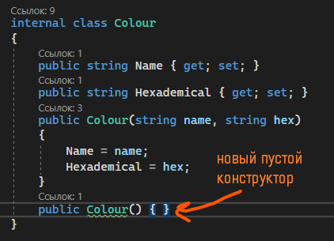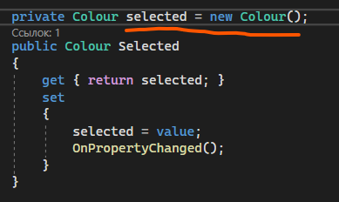
Однако теперь перед нами стоит вопрос – как привязать этот метод к кнопке?
Для этого нам нужно создать свойство-команду, которую мы а) привяжем к кнопке и б) используем как коробочку для метода
Однако, чтобы такое провернуть, нам нужно сделать класс, который мы будем использовать для создания команды. Назову его, например, BindableCommand. Размещу его в папке Helpers
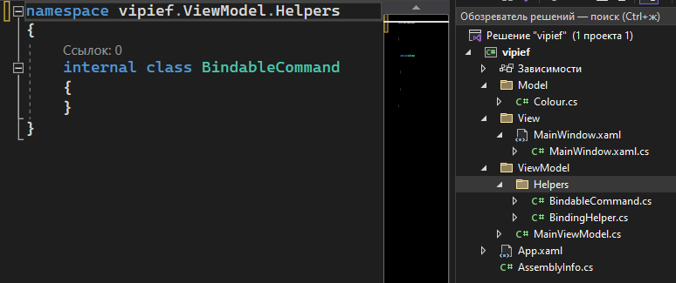
Внутрь я напишу следующее
internal class BindableCommand : ICommand
{
private Action<object> _execute;
private Func<object, bool> _canExecute;

public event EventHandler CanExecuteChanged
{
add { CommandManager.RequerySuggested += value; }
remove { CommandManager.RequerySuggested -= value; }
}

public BindableCommand(Action<object> execute, Func<object, bool> canExecute = null)
{
_execute = execute;
_canExecute = canExecute;
}

public bool CanExecute(object parameter)
{
return _canExecute == null || _canExecute(parameter);
}

public void Execute(object parameter)
{
_execute(parameter);
}
}
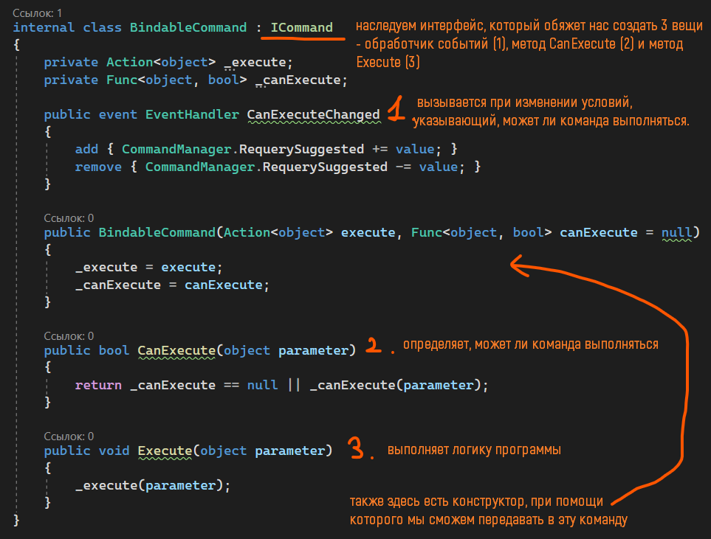
Для создания команды я, внутри ViewModel, создам новый регион с командами и создам новое свойство, где внутрь я помещу метод, который я хочу чтобы выполнялся. В моем случае – метод с добавлением. Команду я назову AddCommand
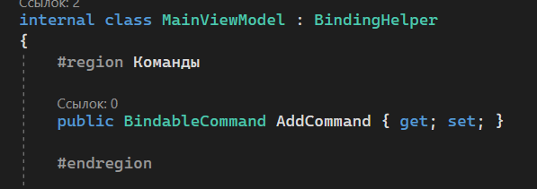
Внутри конструктора я укажу, какой метод должна выполнять команда. Заметьте структуру написания – new BindableCommand(_ => Метод());
Внутрь этого метода также можно передавать параметры
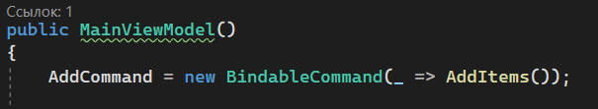
Саму команду я привяжу к кнопке при помощи свойства Command
И теперь, при нажатии на кнопку, будет срабатывать именно тот метод, который мы привязали к команде. Опять же заметьте, что внутри ViewModel мы ни разу не трогали интерфейс напрямую. По правилам MVVM этого и не нужно делать, все проблемы решаются через привязки
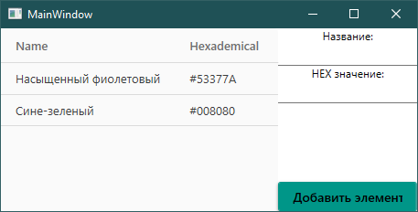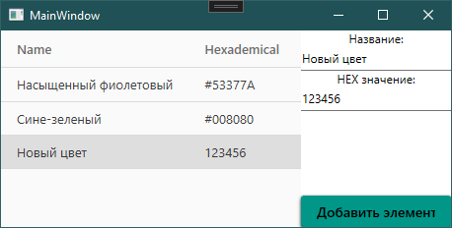
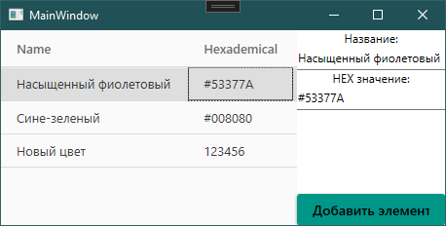
Привязка к определенному событию
Если так подумать, то Command срабатывает только тогда, когда происходит какое-то основное событие с объектом (для кнопки – нажатие, для списков и таблиц – изменение выбора, для дейтпикера – изменение даты). Однако, что если я хочу привязать команду к какому-то экстраординарному событию, например, двойной клик?
Реализуем этот двойной клик у себя в программе. Начнем с того, что нужно хотя бы просто найти это свойство у кнопки
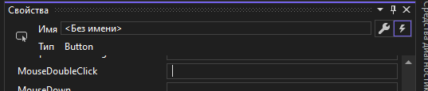
Нашли, называется он MouseDoubleClick, и теперь именно к нему надо привязать команду.
Теперь нам нужно сделать следующее
- Уберем старую команду, она нам больше не понадобится
- Добавим библиотеку для взаимодействия с событиями. Добавлять мы ее будем прямо в окно. Назовем ее i.
Чтобы эта библиотека заработала, необходимо скачать библиотеку Microsoft.Xaml.Behaviors.Wpf
xmlns:i="http://schemas.microsoft.com/xaml/behaviors"
- Откроем тэг с кнопкой и внутрь напишем следующее
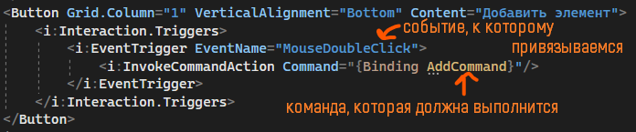
И теперь событие будет происходить по двойному клику по кнопке. Для всех остальных элементов привязка идентичная

